Hành trình Tây An - Lạc Dương - Khai Phong là một hành trình khám phá những thành phố cổ kính và giàu văn hóa lịch sử tại Trung Quốc, nơi lưu giữ nhiều di sản văn hóa thế giới và những công trình kiến trúc độc đáo. Nếu bạn yêu thích lịch sử, kiến trúc cổ và ẩm thực, tour Tây An - Lạc Dương - Khai Phong sẽ là một trải nghiệm đáng nhớ!
CHƯƠNG TRÌNH DU LỊCH TRUNG QUỐC
KHAI PHONG – LẠC DƯƠNG – TÂY AN
THỜI GIAN: 6 NGÀY/ 5 ĐÊM
NGÀY KHỞI HÀNH: 02/04, 09/04, 16/04, 23/04, 30/04, 07/05, 14/05, 21/05, 28/05, 04/06, 11/06, 18/06, 25/06
HÀNG KHÔNG: SHANDONG AIRLINES
NO SHOPPING
NGÀY KHỞI HÀNH | GIÁ NGƯỜI LỚN  Từ 10 tuổi trở lên | GIÁ TRẺ EM  2 – 10 TUỔI | GIÁ TRẺ EM  DƯỚI 2 TUỔI
02/04, 09/04, 16/04  (Mùa hoa mẫu đơn) | 18.990.000 Đ | 90% GIÁ NL | 40% GIÁ NL
23/04 ( Giỗ tổ ) | 19.990.000 Đ | 90% GIÁ NL | 40% GIÁ NL
07/05, 14/05, 21/05, 28/05 | 17.990.000 Đ | 90% GIÁ NL | 40% GIÁ NL
04/06, 11/06, 18/06, 25/06 | 18.990.000 Đ | 90% GIÁ NL | 40% GIÁ NL
CHÍNH SÁCH GIÁ TRẺ EM:
- Trẻ em dưới 02 tuổi: 40% giá tour người lớn (ngủ chung giường với bố mẹ và không bao gồm suất ăn)
- Trẻ em từ 02 đến dưới 10 tuổi: 90% giá tour người lớn (ngủ chung giường với bố mẹ và có suất ăn riêng)
- Trẻ em từ 10 tuổi tính theo giá người lớn và sử dụng giường riêng
HÀNH TRÌNH BAY:
HANTNA SC8072 0220 0650
TNAXIY SC8733 0935 1130
TNAHAN SC8071 2030 0120+1
LỊCH TRÌNH TOUR:
Ngày | Điểm đến | Bữa ăn | Khách sạn
1 | Hà Nội – Tế Nam |  | Nghỉ đêm trên máy bay
2 | Tế Nam – Khai Phong | Ăn -/trưa/tối | Nghỉ đêm tại khách sạn
3 | Khai Phong – Lạc Dương | Ăn sáng/trưa/tối | Nghỉ đêm tại khách sạn
4 | Lạc Dương – Tây An | Ăn sáng/trưa/tối | Nghỉ đêm tại khách sạn
5 | Tây An | Ăn sáng/trưa/tối | Nghỉ đêm tại khách sạn
6 | Tây An – Tế Nam – Hà Nội | Ăn sáng/trưa/tối
ĐẶC ĐIỂM NỔI BẬT:
- Thủ tục visa đoàn đơn giản, thuận tiện
- Khách sạn tiêu chuẩn 4 sao địa phương.
- Chương trình NO SHOPPING – tiết kiệm thời gian tham quan
- Lăng mộ Tần Thủy Hoàng & Đội quân đất nung: Di sản UNESCO, nơi chôn cất vị hoàng đế đầu tiên của Trung Quốc với hàng ngàn tượng binh mã bằng đất nung.
- Bức tường thành cổ Tây An: Một trong những tường thành cổ nhất còn sót lại ở Trung Quốc.
- Hang đá Long Môn: Di sản UNESCO với hàng ngàn tượng Phật được chạm khắc vào vách đá.
- Thiếu Lâm Tự - cái nôi của võ thuật Thiếu Lâm.
- Phủ Khai Phong – từng là nơi làm việc của Bao Thanh Thiên (Bao Công) – vị quan nổi tiếng công minh, chính trực trong lịch sử Trung Hoa.
- Xe ô tô chất lượng tốt đưa đón theo chương trình.
- Vé vào cửa các điểm thăm quan theo chương trình.
- Nước uống trên ô tô 1 chai/người/ngày.
- Bảo hiểm du lịch với mức đền bù 10,000 usd
- Quà tặng: Mũ du lịch

NGÀY 01 | HÀ NỘI – KHAI PHONG
23h00: Xe đón Quý khách tại điểm tập trung rời Hà Nội ra sân bay Nội Bài làm thủ tục chuyến bay rời Hà Nội đi Tế Nam
Nghỉ đêm trên máy bay.
Chuyến bay dự kiến:
HANTNA SC8072 0220 0650
NGÀY 02 | TẾ NAM – KHAI PHONG (Ăn -, trưa, tối)
06h50 (giờ địa phương): Đoàn tới sân bay Diêu Tường – Tế Nam, xe đón đoàn khởi hành đi Khai Phong – từng là thủ phủ của nhiều triều đại trong lịch sử phong kiến, và gắn liền với hình tượng Bao Thanh Thiên – vị quan thanh liêm và chính nghĩa.
Trưa: Đoàn dùng bữa tại nhà hàng
Chiều: Quý khách tham quan
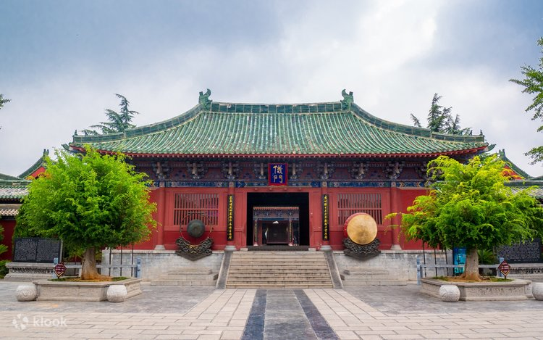
- Phủ Khai Phong – Dinh thự Khai Phong hay còn gọi là Nanya, được xây dựng lần đầu tiên vào năm Khai Bình thứ nhất thuộc thời Hậu Lương (năm 907 sau Công Nguyên) thuộc thời Ngũ Đại và có lịch sử hơn một nghìn năm. Nơi đây gồm nhiều sân bãi, thành lầu, nha môn, nơi làm việc, nơi nghỉ ngơi, nhà khách, nhà lao… Phía ngoài phủ, người ta đặt một chiếc trống to, vốn dành cho dân chúng đánh kêu oan. Bên trong nha môn là nơi xét xử các vụ án với “Cẩu đầu trảm”, “Hổ đầu trảm” và “Long đầu trảm” nổi tiếng.
Tối: Quý khách dùng bữa tại nhà hàng sau đó về khách sạn nhận phòng nghỉ ngơi.
NGÀY 03 | KHAI PHONG – LẠC DƯƠNG (Ăn sáng, trưa, tối)
Sáng: Qúy khách dùng bữa sáng tại khách sạn, sau đó đoàn trả phòng và đi tham quan:
- Thành cổ Lạc Nghĩa Là quần thể kiến trúc được trùng tu và bảo dưỡng gồm Văn Phong Tháp, Hà Nam Phủ Văn Miếu, Thỏa Linh Cung, Tứ Nhãn Tĩnh, di chỉ tường thành cổ Kim Nguyên. Nơi đây là điểm tham quan du lịch đặc sắc để tìm hiểu về văn hóa và đời sống thời Tùy Đường.
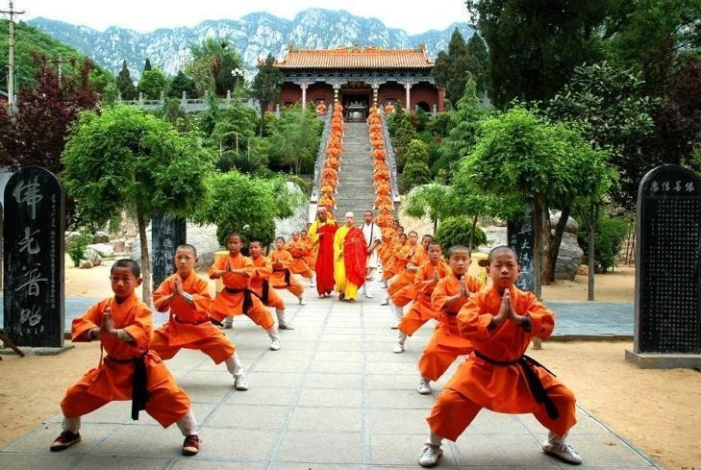
- Thiếu Lâm Tự – Là một ngôi chùa ở Trịnh Châu, thị xã Đăng Phong, tỉnh Hà Nam, Trung Quốc. Nổi tiếng trên khắp thế giới, chùa Thiếu Lâm được nhiều người biết đến là nơi ở của những vị sư có võ công cao cường (bao gồm 01 chiều xe điện).
- Tháp Lâm (Rừng Tháp) Thiếu Lâm Tự – Nằm dưới chân núi khoảng 300 mét về phía Tây của chùa Thiếu Lâm. Đây là nghĩa trang của các nhà sư trong suốt các triều đại nhà Đường, Tống, Tấn, Nguyên, Minh Thanh. Nơi đây bảo tồn 241 tháp mộ xây từ nhiều thế hệ khác nhau từ năm Trấn Nguyên thứ bảy thời nhà Đường (791) đến năm Gia Khánh thứ tám thời nhà Thanh (1803).
Trưa: Đoàn ăn trưa tại nhà hàng. Sau bữa trưa, đoàn tiếp tục tham quan
- Thanh Minh Thượng Hà Viên là công viên văn hoá – chủ đề nổi tiếng tại thành phố Khai Phong, được xây dựng dựa trên kiệt tác hội họa “Thanh Minh Thượng Hà Đồ” của thời Bắc Tống. Đây là nơi tái hiện sống động bức tranh kinh thành phồn hoa cách đây hơn 1.000 năm – đưa du khách bước vào không gian lịch sử rực rỡ của triều đại nhà Tống
Sau đó, xe đưa đoàn di chuyển tới Lạc Dương dùng bữa tối và nhận phòng nghỉ ngơi.
Tối: Đoàn dùng bữa tại nhà hàng. Sau đó, xe đưa đoàn về khách sạn nghỉ ngơi.
Đoàn nghỉ đêm tại Lạc Dương
NGÀY 04 | LẠC DƯƠNG – TÂY AN (Ăn sáng, trưa, tối)
Sáng: Qúy khách dùng bữa sáng tại khách sạn, đoàn làm thủ tục trả phòng sau đó di chuyên đi tham quan:
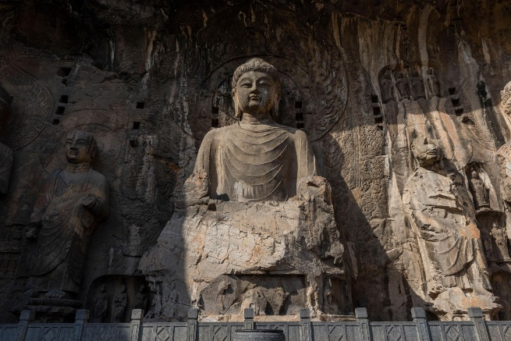
- Hang đá Long Môn hay Hang động Long Môn là một trong số những ví dụ tốt nhất về nghệ thuật tạc khắc hang động Phật giáo tại Trung Quốc. Trải qua hơn 400 năm xây dựng, hang đá Long Môn (Trung Quốc) là quần thể di tích nổi tiếng, thu hút du khách trên khắp thế giới tham quan hàng năm.
- Ứng Thiên Môn – cổng thành phía nam của Tử Vi Thành – Một trong những Cung điện thành quách nổi bật của thành phố Lạc Dương vào thời nhà Tùy và nhà Đường. (tham quan bên ngoài)
Trưa: Đoàn ăn trưa tại nhà hàng.
Chiều: Đoàn tiếp tục tham quan:
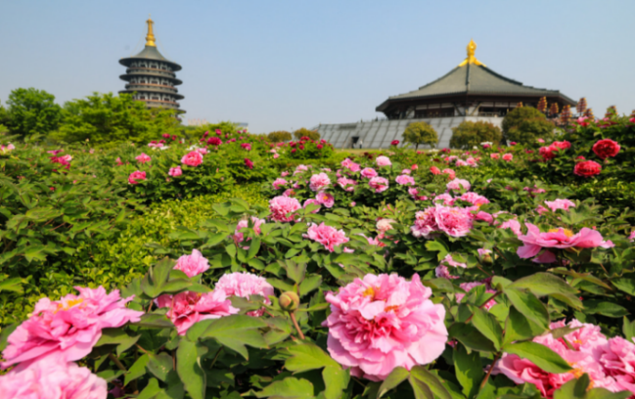
- Đoàn khởi hành tháng 04: sau bữa trưa, xe đưa Quý khách đi tham quan Công viên hoa mẫu đơn Lạc Dương – quốc hoa của Trung Quốc. Hoa mẫu đơn tượng trưng cho sự giàu có, sắc đẹp, viên mãn, phồn vinh ... nên hoa mẫu đơn luôn chiếm vị trí quan trọng trong đời sống tinh thần của người dân Lạc Dương nói riêng và Trung Hoa nói chung. Thời điểm tháng 04 là giai đoạn hoa mẫu đơn đang nở rộ rực rỡ nhất. Sau đó, Quý khách di chuyển ra ga để đáp tàu đi Tây An
- Đoàn khởi hành tháng 5-6: Sau bữa trưa, xe đưa đoàn ra ga đáp chuyến tàu đi Tây An. Đến Tây An, Quý khách tham quan trải nghiệm hái quả theo mùa như lựu, dâu, táo....
Tối: Quý khách ăn tối và nghỉ đêm tại khách sạn ở Tây An.
NGÀY 05 | TÂY AN (Ăn sáng, trưa, tối)
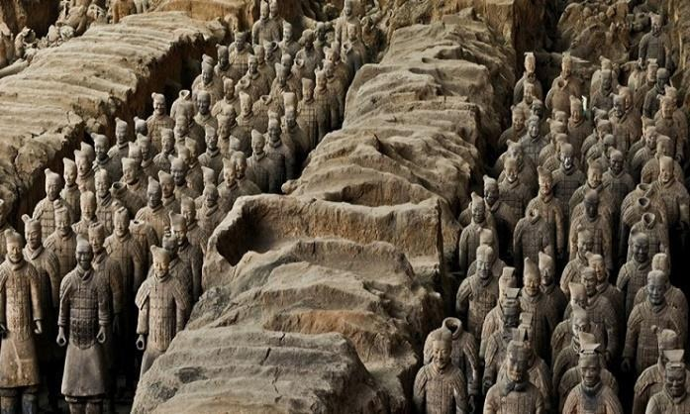
Sáng: Qúy khách dùng bữa sáng tại khách sạn, đoàn làm thủ tục trả phòng và khởi hành tham quan bảo tàng Binh Mã Dũng – Đội quân đất nung hay Binh mã dũng của Tần Thủy Hoàng là một quần thể tượng người, ngựa làm bằng đất nung được chôn ở gần lăng mộ của Hoàng đế Tần Thủy Hoàng tại phía Bắc núi Ly Sơn (Thiểm Tây, Trung Quốc). Theo sách sử, việc xây dựng lăng mộ Tần Thủy Hoàng bắt đầu từ năm 246 TCN. Công trình này sử dụng đến 700.000 nhân công, thợ thủ công và mất 38 năm để hoàn thành. Đội quân đất nung được bố trí kế bên lăng mộ nhằm mục đích bảo vệ Tần Thủy Hoàng sau khi ông băng hà. Cho đến nay đã có trên 8.000 pho tượng được khai quật, phần lớn là tượng những người lính bộ binh, trong tư thế đứng thẳng, có mặc áo giáp và trang bị các vũ khí được sử dụng ở Trung Hoa cổ đại như cung, kích, giáo, mác, gươm... Ngoài ra còn có tượng các quan văn, quan võ, hầu cận của hoàng đế
Trưa: Đoàn ăn trưa tại nhà hàng.
Chiều : Đoàn tham quan:
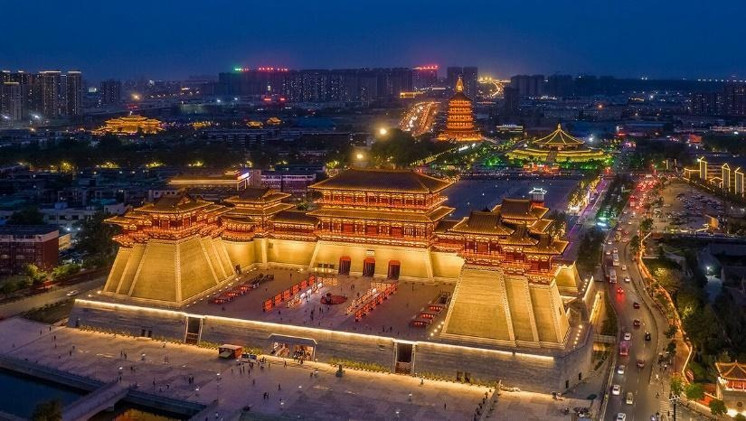
- Vĩnh Hưng Lộ là một khu phố nổi tiếng ở Tây An tập trung các cửa hàng ẩm thực đặc sản tỉnh Thiểm Tây và đồ ăn truyền thống Trung Quốc. Đây là điểm khám phá ẩm thực địa phương hấp dẫn khi du khách tới Tây An. Du khách tới đây có thể thưởng thức các món ăn truyền thống, mua sắm đặc sản, đồ lưu niệm và xem biểu diễn nghệ thuật dân gian trong không gian địa phương.
- Tháp Đại Nhạn là một công trình cổ được bảo tồn tốt và là thánh địa của các Phật tử. Đây là một trong những địa danh lâu đời nhất ở Tây An cũng như là tòa tháp gạch hình vuông kiểu gác mái được xây dựng sớm nhất vào thời nhà Đường (618-907 sau Công nguyên) với quy mô lớn nhất ở Trung Quốc.
- Đại Đường Bất Dạ Thành là biểu tượng của sự phồn thịnh văn hóa và lịch sử lâu dài của nhà Đường. Với vị trí chiến lược và vai trò quan trọng trong thời kỳ cổ đại, nơi này đưa du khách đến cuộc hành trình kỳ diệu qua thời gian và nghệ thuật kiến trúc độc đáo.
Tối: Sau bữa tối Quý khách tự do khám phá thành phố hoặc về khách sạn nghỉ ngơi.
Đoàn nghỉ đêm tại Tây An.
NGÀY 06 | TÂY AN – HÀ NỘI (Ăn sáng, trưa, tối)
Sáng: Đoàn dùng bữa sáng tại khách sạn, sau đó tham quan:
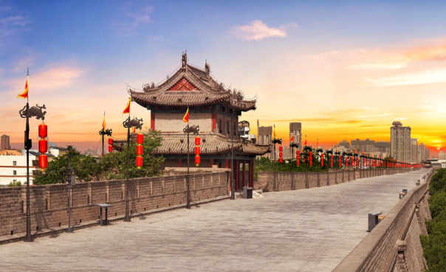
- Tường thành Tây An – được xây dựng vào năm thứ hai dưới triều đại của Hoàng đế Khai Hoàng trong triều đại nhà Tùy (năm 582 sau Công nguyên). Đây là cổng lâu đời nhất và được sử dụng lâu nhất ở Tây An. Khi thành Tây An được xây dựng lại từ năm Hồng Vũ thứ bảy đến năm thứ mười một thời nhà Minh (1374-1378 sau Công Nguyên), cổng này được dùng làm Cổng Nam và được đổi tên thành Cổng Vĩnh Ninh, có nghĩa là Vĩnh Bảo Ninh.
Trưa: Quý khách dùng bữa tại nhà hàng.
Sau khi dùng bữa xe đưa đoàn ra sân bay Hàm Dương – Tây An để làm thủ tục nối chuyến bay về Hà Nội
Chuyến bay:
SC8736 XIYTNA 14h50 – 17h00
17h00 (giờ TQ): Đoàn tới sân bay Diêu Tường – Tế Nam và làm thủ tục chuyển bay về Hà Nội.
Chuyến bay: SC8071 TNAHAN 22h30 – 01h20 (đoàn dùng bữa tối đóng gói)
22h30 (giờ TQ): Chuyến bay cất cánh từ sân bay Diêu Tường về Hà Nội.
01h20+1: Quý khách về đến sân bay Nội Bài, xe đón Quý khách về điểm hẹn trong thành phố. Kết thúc chương trình./.
HDV chia tay và hẹn gặp lại quý khách trong những chuyến đi lần sau!
(Thứ tự các điểm tham quan trong chương trình có thể thay đổi theo thực tế nhưng vẫn đảm bảo các điểm tham quan theo chương trình.)
**********************************
GIÁ TRÊN BAO GỒM:
- Vé máy bay theo chương trình Hà Nội – Tế Nam – Tây An – Tế Nam – Hà Nội.
- Hành lý xách tay 5kg, hành lý ký gửi 20kg/1 kiện
- Visa nhập cảnh Trung Quốc (Visa đoàn)
- Khách sạn theo chương trình tiêu chuẩn 4 sao địa phương, 2 người / phòng tại khách sạn, nếu lẻ người thứ 3 (Khách /HDV) sẽ ghép phòng ngủ 3, kê extra bed
- Ăn các bữa theo chương trình, mức ăn 50 RMB/1khách/ 1 bữa.
- Xe ô tô chất lượng tốt đưa đón theo chương trình.
- Vé vào cửa các điểm thăm quan theo chương trình.
- Nước uống trên ô tô 1 chai/người/ngày.
- Hướng dẫn viên Tiếng Việt chuyên nghiệp nhiệt tình theo suốt chương trình.
- Bảo hiểm du lịch với mức đền bù 10,000 usd
- Hóa đơn VAT
- Quà tặng của công ty: Mũ du lịch
GIÁ TRÊN KHÔNG BAO GỒM:
- Phí làm hộ chiếu./ Hộ chiếu còn hạn trên 6 tháng tính từ ngày kết thúc tour
- Visa nhập cảnh lại Việt Nam cho khách mang quốc tịch nước ngoài.
- Phụ thu nghỉ phòng đơn (nếu có).
- Chi phí cá nhân như: đồ uống, điện thoại, giặt là quần áo, hành lý quá cước…
- Tiền tip cho người khuân vác đồ tại khách sạn.
- Chi phí phát sinh ngoài chương trình. Phí chuyển khoản thanh toán quốc tế.
- Các chi phí khác không có trong chương trình và mục bao gồm
- Tiền tip cho lái xe và HDV, tiêu chuẩn chung 6 USD/khách/ngày.
GHI CHÚ:
- Quý khách phải có hộ chiếu còn hạn tối thiểu 6 tháng (181 ngày) tính tới thời điểm kết thúc
- Lưu ý về phẫu thuật thẩm mỹ (PTTM): Khách hàng đã từng PTTM (cắt mi, nâng mũi,gọt hàm, săm mày, ….) có thể bị an ninh tại các nước từ chối xuất cảnh/nhập cảnh. CTDL không chiu các chi phí phát sinh cxung như hòan tiền các dịch vụ khi TH này xảy ra
- Lưu ý trẻ em:
+ Trẻ em dưới 18 tuổi đi cùng bố mẹ: Mang theo giấy khai sinh bản gốc hoặc bản sao công chứng
+ Trẻ em dưới 18 tuổi không đi cùng bố mẹ: Bổ sung giấy ủy quyền đồng ý cho con đi du lịch cùng người được ủy quyền (Ghi rõ thông tin người được ủy quyền)
- Thứ tự các điểm thăm quan có thể bị thay đổi để phù hợp với tình hình thực tế nhưng vẫn đảm bảo đủ điểm thăm quan.
- Từ chối bảo hiểm cho khách từ 70 tuổi trở lên theo quy định của các công ty bảo hiểm.
- Quý khách là Việt Kiều hay người nước ngoài sử dụng visa rời phải mang theo visa rời khi tham gia.
- Quý khách mang 02 Quốc tịch hoặc Travel document (chưa nhập Quốc tịch) vui lòng thông báo với nhân viên bán và nộp bản gốc các giấy tờ có liên quan khi tham gia.
- Quý khách mang thẻ xanh và không còn hộ chiếu Việt Nam còn hiệu lực thì không đăng ký được.
- Chi phí có thể thay đổi nếu tỷ giá ngoại tệ tăng giảm đột biến (Giá vé máy bay, thuế liên quan, tỷ giá bán ra của ngân hàng Vietcombank tại thời điểm khởi hành)
- Giá áp dụng cho khách hàng từ 12 tuổi đến 69 tuổi, từ 70 tuổi trở lên sẽ đóng thêm chênh lệch cho mức phí bảo hiểm cao cấp yêu cầu phải có giấy chứng nhận đầy đủ sức khỏe để đi du lịch nước ngoài của cơ quan y tế có thẩm quyền cấp và phải có người thân khỏe mạnh dưới 60 tuổi đi cùng. Gia đình và quý khách phải cam kết đảm bảo tình trạng sức khỏe với Công ty chúng tôi trước khi tham gia. Nếu có bất cứ sự cố nào xảy ra trên, Công ty sẽ không chịu trách nhiệm dưới mọi tình huống.
- Để đảm bảo giá, khách hàng phải cam kết đi đúng hành trình. Nếu Quý khách tách đoàn ngày nào sẽ tính phí tách đoàn là 100$* số ngày tách*số người tách.
- Giờ bay và hãng hàng không có thay đổi cho phù hợp với chương trình và tình trạng vé máy bay. CTDL sẽ thông báo và gửi lịch bay chính xác cho đoàn ngay sau khi có cập nhật thông tin từ hàng không.
- Do các chuyến bay phụ thuộc vào các hãng Hàng Không nên trong một số trường hợp giờ bay có thể thay đổi mà không được báo trước
- CTDL sẽ không hoàn lại chi phí cho bất cứ dịch vụ gì tại nước ngoài khách không sử dụng nếu Quý khách bị cơ quan xuất nhập cảnh từ chối cấp visa và không chịu trách nhiệm về lý do nhân thân của khách khi khách bị cục xuất nhập cảnh Việt Nam hoặc Nước Sở Tại từ chối cho xuất nhập cảnh.
- CTDL sẽ không hoàn lại chi phí cho bất cứ dịch vụ gì tại nước ngoài khách không sử dụng và không chịu trách nhiệm về lý do nhân thân của khách khi khách bị cục xuất nhập cảnh Việt Nam hoặc Nước Sở Tại từ chối cho xuất nhập cảnh. Do tính chất đoàn là khách gom lẻ nên CTDL có trách nhiệm gom khách đủ đoàn 16 người trở lên sẽ khởi hành theo đúng lịch trình, có trưởng đoàn đi cùng từ Việt Nam. Nếu đoàn từ 10 – 14 người, CTDL sẽ cử HDV ra làm thủ tục cho đoàn tại sân bay. HDV điểm sẽ đón đoàn tại sân bay địa phương và theo quý khách suốt hành trình. Nếu đoàn dưới 10 người, CTDL có trách nhiệm thông báo cho quý khách trước ngày khởi hành 05 ngày và thỏa thuận với quý khách về ngày khởi hành mới hoặc hoàn lại cho quý khách số tiền đã đặt cọc.
- Quý khách đăng ký tour vui lòng đi và về đúng theo lịch trình của đoàn. Trường hợp quý khách tách đoàn sẽ bị áp dụng phạt cho mọi trường hợp, và không được hoàn lại bất kỳ chi phí nào. Trong hành trình, Quý khách không được tự động nhận thêm người nhà hoặc người quen lên xe mà không có sự thỏa thuận dịch vụ với Công ty Du lịch. Công ty du lịch có quyền từ chối cung cấp dịch vụ cho các trường hợp trên.
- Quý khách mang thai xin vui lòng báo cho nhân viên bán tour ngay tại thời điểm đăng ký để được tư vấn thêm thông tin.
- Thời gian nhận phòng từ 12h00 - 14h00, trả phòng trước 12h00; Quý khách muốn nhận hoặc trả phòng sớm hay muộn hơn thời gian trên sẽ phải trả thêm phí theo quy định của khách sạn.
- CTDL có quyền gom khách từ nhiều công ty khác nhau để đủ đoàn và khởi hành theo đúng thỏa thuận.
- **Trong những trường hợp khách quan như: khủng bố, thiên tai…hoặc do có sự cố, có sự thay đổi lịch trình của các phương tiện vận chuyển công cộng như: máy bay, tàu hỏa…thì Công ty sẽ giữ quyền thay đổi lộ trình bất cứ lúc nào vì sự thuận tiện, a toàn cho khách hàng và sẽ không chịu trách nhiệm bồi thường những thiệt hại phát sinh**.
LƯU Ý QUAN TRỌNG VỀ THUẾ:
Quý khách hàng đã đặt tour và chuẩn bị đặt tour du lịch quốc tế lưu ý thông tin cực kì quan trọng!
- Thông báo về việc hoàn thành nghĩa vụ nộp thuế của khách hàng trước khi xuất cảnh:
Các khách hàng là chủ Doanh nghiệp, Chủ hộ kinh doanh, cá nhân phải nộp thuế TNCN, cần hoàn thành nghĩa vụ nộp các loại thuế (bao gồm cả thuế Thu nhập cá nhân) trước khi xuất cảnh, vì hiện tại Hải quan đã check được trên hệ thống. Quý khách vui lòng tải phần mềm Etax Mobile về tự kiểm tra."
Mong các khách đều kiểm tra kĩ về thuế TNCN .
Công ty du lịch sẽ không chịu trách nhiệm và không xử lý tại sân bay được khi Quý khách không được xuất cảnh với lí do chưa hoàn thành nghĩa vụ nộp thuế.
THỦ TỤC XIN VISA
- Scan mặt hộ chiếu trang 2+3 rõ nét, không bóng, không loá, không mất góc.
- File ảnh 4x6 (nền trắng, hở mắt, hở tai, không cười, không đeo kính, không để tóc mái, không mặc áo trắng)
- Đối với trẻ em dưới 18 tuổi (Chưa qua sinh nhật), khi làm visa phải có bản scan giấy khai sinh kèm theo (dù bố mẹ có đi cùng hay ko đi cùng đều phải cung cấp), khi nhập cảnh bắt buộc phải mang giấy khai sinh bản dấu đỏ kèm theo.
---> Nếu bố hoặc mẹ không đi cùng con, thì cần làm giấy Ủy quyền là con sẽ đi cùng ai trong đoàn (Cung cấp họ tên + số HC).
---> Khi nhập cảnh trẻ em cần mang theo giấy khai sinh bản sao có dấu đỏ và giấy Ủy quyền nếu bố hoặc mẹ không đi cùng con)
Lưu ý:
- Trẻ em dưới 18 tuổi không đi cùng Bố hoặc Mẹ phải có giấy ủy quyền có chữ ký đầy đủ của Bố Mẹ
- Thủ tục đoàn hoàn thiện trước 15 ngày làm việc (để làm visa và xuất vé máy bay)

CHÚC QUÝ KHÁCH CÓ CHUYẾN ĐI VUI VẺ, THƯỢNG LỘ BÌNH AN!

